МИНИСТЕРСТВО ЗДРАВООХРАНЕНИЯ  ТВЕРСКОЙ ОБЛАСТИ  Советская ул., д. 23, Тверь, 170100  тел. (4822) 32-04-82;  факс 32-03-51  E-mail: dep_zdrav@web.region.tver.ru,  МИНЗДРАВТВЕРЬ.РФ  ОКПО 00095578, ОГРН 1026900516246,  ИНН/КПП 6905044950/695001001  _______________№___________ |  | Губернатору  Тверской области  Рудене И.М.

Уважаемый Игорь Михайлович!

Направляю Вам информацию о показателе младенческой смертности в Тверской области за 2016 – 2018 годы.
В 2018 году в целях снижения показателя младенческой смертности реализованы следующие мероприятия.
- Пренатальная диагностика – обследование плода на ультразвуковых аппаратах экспертного класса и забор крови с целью выявления внутриутробных пороков развития (скрининг). Все беременные женщины, вставшие на учет в женские консультации должны быть охвачены скринингом.
- Постоянно развиваются и совершенствуются дистанционные технологии (телемедицинские консультации, ургентный родильный зал), что позволяет в рамках реального времени в круглосуточном режиме оказывать консультативную помощь женщинам и детям высокой группы риска.
- Вакцинопрофилактика. Цель – предупреждение возникновения, распространения и ликвидации управляемых инфекций, снижение смертности от них и инвалидизации, укрепление здоровья, увеличение продолжительности жизни, повышение экономической эффективности.
- Диспансеризация различных категорий детского населения, включая детей сирот и детей, переданных на различные формы семейного устройства.
- Снижение числа абортов. Для достижения поставленной задачи проводится доабортное консультирование беременных женщин в антикризисных кабинетах женских консультаций, работа с психологами и представителями духовенства. В связи с вступлением в силу постановления Правительства Российской Федерации от 08.12.2018 № 1327 введено лицензирование деятельности медицинских организаций по искусственному прерыванию беременности как отдельный вид медицинской деятельности, что предполагает проведение дополнительных мероприятий по лицензированию вида деятельности «искусственное прерывание беременности» для медицинских организаций всех форм собственности. Планируется до 2021 года ежегодное снижение числа абортов на 5% к предыдущему году.
- Применение вспомогательных репродуктивных технологий. За 11 месяцев 2018 года проведено 947 процедур экстракорпорального оплодотворения (планируемое число 1100).

Системная реализация мероприятий позволила снизить показатель младенческой смертности с 2016 года на 40 %
(с 7,3 до 4,4 ‰). Статистика представлена в таблице и на диаграмме.

Младенческая смертность
2016 год | 2017 год | 10 месяцев  2018 года
7,3 ‰ | 4,5 ‰ | 4,4 ‰
107 детей | 59 детей | 45 детей
Количество умерших на 1000 чел родившихся
6,42 | 4,6 | 3,8

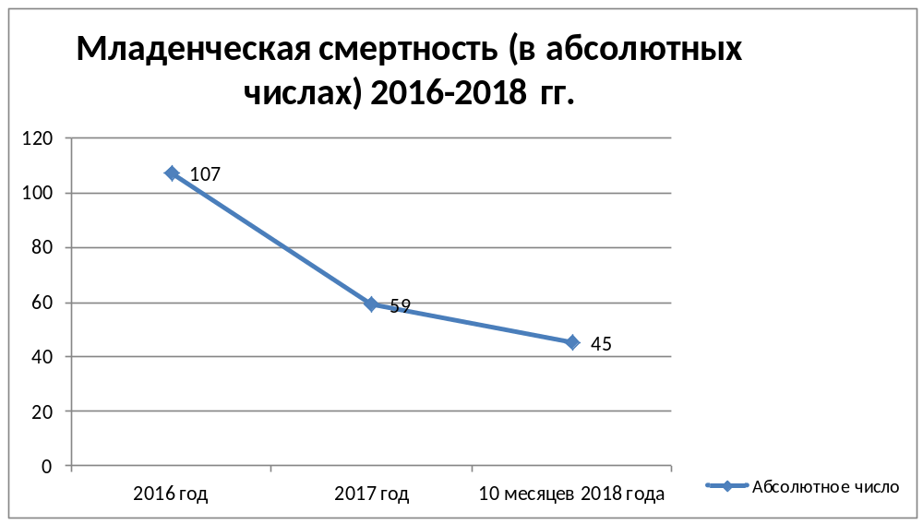

Показатель младенческой смертности по итогам 10 месяцев 2018 года составил 4,4 ‰, что ниже показателя в Центральном Федеральном округе (4,7 ‰), и по Российской Федерации (5,0 ‰). Статистика также представлена на диаграмме.

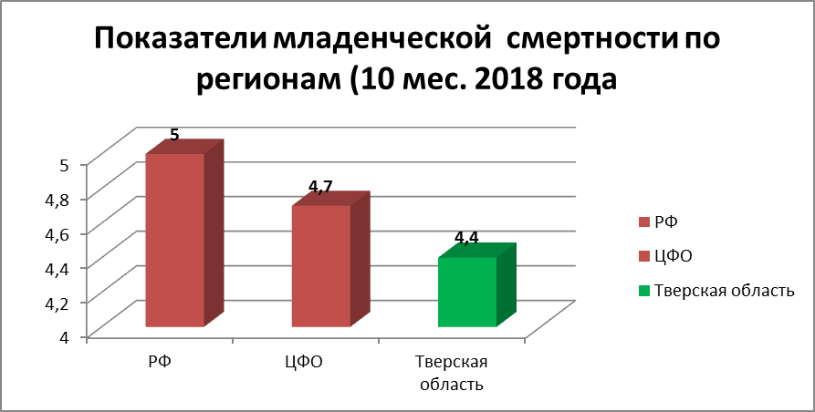

На сегодняшний день основной проблемой является снижение рождаемости.

Рождаемость
2016 год | 2017 год | 10 месяцев  2018 года
11,2 ‰ | 9,9 ‰ | 9,2 ‰
14552 | 12797 | 9837 (прогноз на 2018 – 11804 чел.)

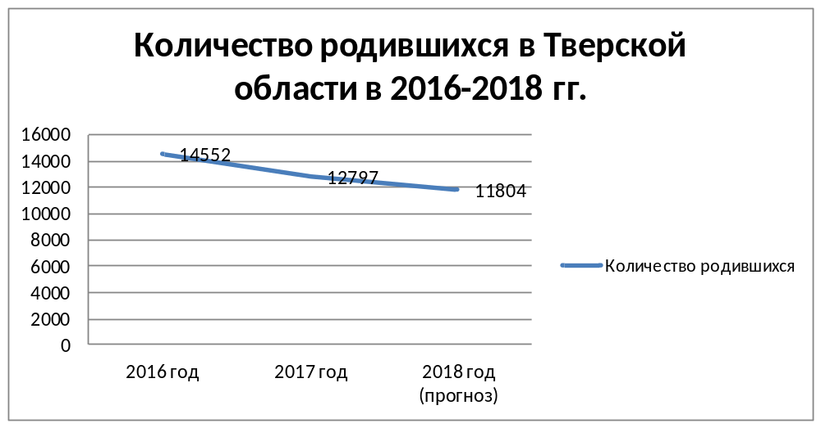

С 2016 года коэффициент рождаемости в Тверской области снизился на 18 %, в прогнозе количество детей, родившихся в 2018 году составит 11804 чел, что на 2748 детей меньше, чем в 2016 году, и на 993 ребенка (7,8%) меньше, чем в 2017 году.

Министр здравоохранения Тверской области | Максимов М.А.

Исп. Носелидзе О.Б.
Донской Д.В.
8(4822)320142

